Приложение А

**МИНОБРНАУКИ РОССИИ**

федеральное государственное автономное образовательное учреждение

высшего образования

«Санкт-Петербургский политехнический университет Петра Великого»

(ФГАОУ ВО «СПбПУ»)

Институт среднего профессионального образования

УТВЕРЖДАЮ

Председатель ЦПК

_________ Костин Ю.Н.

__.__. 2022

Модуль регистрации и управления мероприятий

**Техническое задание**

Листов 6

ПРОВЕРИЛ

Преподаватель

__________ Зернова Е.Н.

__.__. 2021

ВЫПОЛНИЛ

Студент группы 42928/1

Гаврин А.А.

__.__. 2022

2022

1. Введение
   1. Полное наименование программной разработки: “Модуль системы платежей”.
   2. Модуль системы платежей: модуль является частью веб приложения Цифровой Платформы проектной лаборатории FabLab Polytech и предоставляет функционал для работы с внутренней валютой для организаторов, резидентов и администрации лаборатории.
   3. Модуль предназначен для переводов, оплат на торговой площадке, аренды оборудования, выплат по выполнению задач, сбора статистики и оформления чеков проводимых на площадке проектной лаборатории FabLab Polytech.
2. Основание для разработки

Разработка ведётся на основании задания к курсовому проекту по профессиональному модулю ПМ.03 «Участие в интеграции программных модулей», МДК 03.01 «Теория разработки программного обеспечения», в рамках разработки ВКР на базе FabLab Polytech и утверждена Институтом Среднего Профессионального Образования.

1. Назначение разработки
   1. Основное назначение программного продукта: модуль веб приложения Цифровой Платформы проектной лаборатории FabLab Polytech (далее - программа) “Модуль системы платежей”.
   2. Эксплуатационное назначение программного продукта: программа предназначена для переводов, оплат на торговой площадке, аренды оборудования, выплат по выполнению задач, сбора статистики и оформления чеков на базе проектной лаборатории FabLab Polytech.
2. Требования к разработке
   1. Требования к функциональным характеристикам:
      1. Резидент должен иметь возможности:
         1. Выполнить перевод другому резиденту;
         2. Оплатить выбранный им продукт на торговой площадке;
         3. Оплатить аренду выбранного оборудования;
         4. Получить выплату по выполнению задачи;
         5. Просмотреть историю переводов и платежей;
         6. Просмотреть статистику за определенный срок;
         7. Получить электронный чек транзакций
      2. Модуль должен:
         1. Отправлять уведомления резиденту:
            1. При успешном оплате/переводе.
            2. При неудачной оплате/переводе.
   2. Требования к нефункциональным характеристикам:
      1. Использование протокола HTTP при общении с сетевыми ресурсами.
      2. Максимальный общий объем внутренней валюты не может превышать одной тысячи на общее число резидентов
   3. Требования к информационной и программной совместимости:  
      Для полноценного функционирования программы со стороны пользователя

необходимо наличие браузера: Google Chrome 9.0

* 1. Специальные требования  
     Специальные требования не предъявляются.

1. Требования к программной документации
   1. Предварительный состав программной документации:
      1. Техническое задание;
      2. Разрабатываемые модули должны быть самодокументированы, т.е. тексты программ должны содержать все необходимые комментарии;
   2. Перечень материалов пояснительной записки
      1. Введение;
      2. Теоретические основы разработки:
         1. Описание предметной области;
         2. Основание для разработки проекта;
         3. Постановка задачи;
         4. Анализ существующих решений;
         5. Анализ и выбор средств разработки;
      3. Практическая часть:
         1. Проектирование;
         2. Реализация;
         3. Руководство оператора;
         4. Программа и методика испытаний;
         5. Протокол испытаний;
      4. Заключение;
      5. Список литературы;
      6. Приложения.
2. Технико-экономические показатели

Технико-экономические показатели не рассчитываются.

1. Стадии и этапы разработки

Таблица 1

|  |  |  |  |  |
| --- | --- | --- | --- | --- |
| **Содержание стадии** | **Содержание этапа** | **Срок 2022 г.** | | **Форма отчётности** |
| **начало** | **конец** |
| Техническое задание | Составление технического задания |  |  | Техническое задание |
| Эскизный проект | Разработка спецификаций |  |  | Спецификации программного обеспечения |
| Рабочий проект | Проектирование программы |  |  | Схема работы системы и спецификации компонентов |
| Составление программы |  |  | Программная документация |
| Приёмо-сдаточные испытания |  |  | Протокол испытаний (п. 5.2.3.5 пояснительной записки) |
| Приёмка | Защита курсового проекта |  |  | Оценка за курсовой проект |

1. Порядок контроля и приёмки
   1. Порядок контроля  
      Контроль выполнения должен осуществляться руководителем курсового проекта (преподавателем) в соответствие с п. 7.
   2. Порядок приёмки  
      Приёмка должна осуществляться с участием руководителя после проведения приемо-сдаточных испытаний. В результате защиты курсового проекта должна быть выставлена оценка за курсовой проект.

Приложение Б

Анализ требований

**Модуль системы платежей Цифровой Платформы FabLab Polytech**

Круг заинтересованных лиц сформирован из:

1. Резидент;

Анкетирование заинтересованных лиц проводится по следующей схеме:

1. Предлагается список вопросов, на которые необходимо ответить:
   1. Роль лица в проектной лаборатории.
   2. Для чего вам необходим модуль системы платежей в рамках деятельности в проектной лаборатории?
   3. Какие практики применяемые в данный момент необходимо внедрить в модуль?
   4. Какие ограничения необходимо учитывать при реализации бизнес-логики  модуля?
2. На основе результатов опроса составляется список потребностей заинтересованных лиц:

|  |  |
| --- | --- |
| **Вопрос** | **Ответ** |
| **Держатель проекта** | |
| Роль лица с точки зрения модуля. | Резидент FabLab |
| Для чего вам необходим модуль система платежей в рамках деятельности в проектной лаборатории? | Предназначен для переводов, оплат на торговой площадке, аренды оборудования, выплат по выполнению задач, сбора статистики и оформления чеков в FabLab. |
| Какие практики применяемые в данный момент необходимо внедрить в модуль? | Интеграция Fab Buff в электронный вид |
| Какие ограничения необходимо учитывать при реализации бизнес-логики  модуля? | — |
| Какие специфические сведения вы хотите видеть в этом модуле? | Ежемесячная статистику платежей |

Общие требования к разрабатываемому модулю:

1. Модуль должен предоставлять возможности для резидента на:
   1. Выполнение переводов между резидентами;
   2. Выполнение оплаты выбранного товара;
   3. Предоставление возможности оплаты аренды оборудования;
   4. Выплату внутренней валюты за завершенную задачу;
   5. Предоставлять своевременную статистику оплат и переводов:

Нефункциональные требования к модулю:

1. Модуль должен иметь три логических слоя согласно паттерну vertical slices;
2. Дизайн слоя пользовательского интерфейса модуля должен соответствовать гайд-дизайну Цифровой Платформы FabLab Polytech.

**Метод опорных точек**

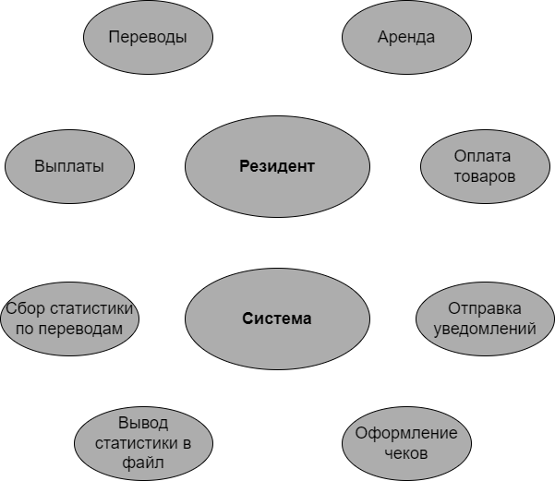

**Сервисы опорных точек**

|  |  |
| --- | --- |
| **Резидент** | **Система** |
| Переводы | Отправка уведомлений |
| Выплаты | Оформление чеков |
| Аренда | Вывод статистики в файл |
| Оплата товаров | Сбор статистики по переводам |

**Иерархия опорных точек**

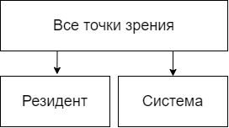

**Список пользовательских историй**

1. Я, как резидент, хочу иметь возможность переводить внутреннею валюту другому резиденту
2. Я, как резидент, хочу иметь возможность оплачивать выбранные товары за внутреннею валюту
3. Я, как резидент, хочу иметь возможность арендовать оборудование на определенный срок за внутреннею валюту
4. Я, как резидент, хочу иметь возможность получать выплату внутренней валютой за выполненную задачу
5. Я, как резидент, хочу иметь возможность просмотреть статистику оплат за определенный срок
6. Я, как резидент, хочу иметь возможность просмотреть статистику переводов за определенный срок
7. Я, как резидент, хочу иметь возможность получить электронный чек любой операции, произведенной мной за внутреннею валюту

**Диаграмма вариантов использования**

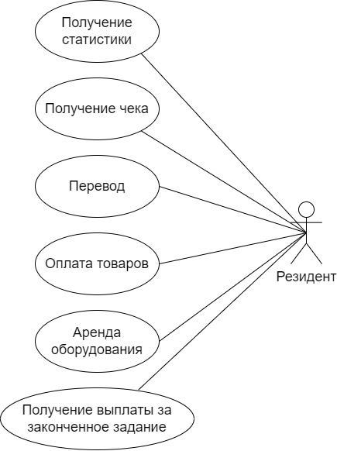

**Карта навигации модуля**

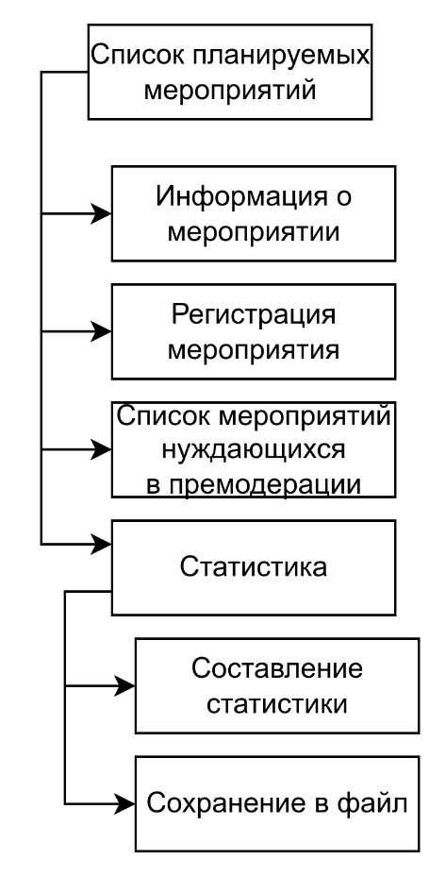

**Диаграмма последовательностей**

Вывод статистики в файл Google Doc

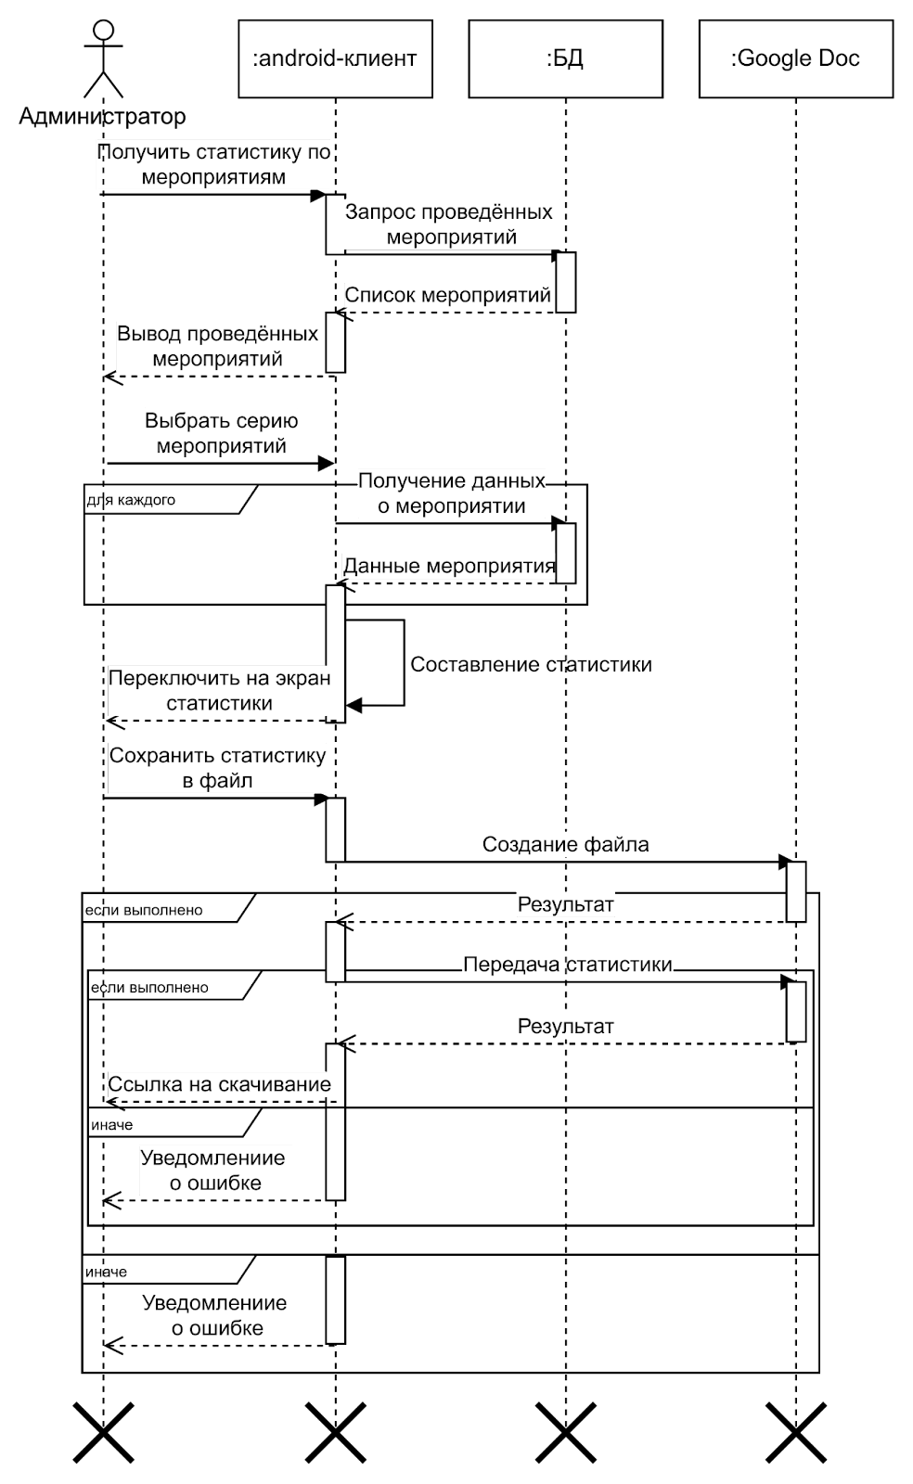

**Диаграмма активностей**

Описание процессов регистрации и премодерации мероприятия

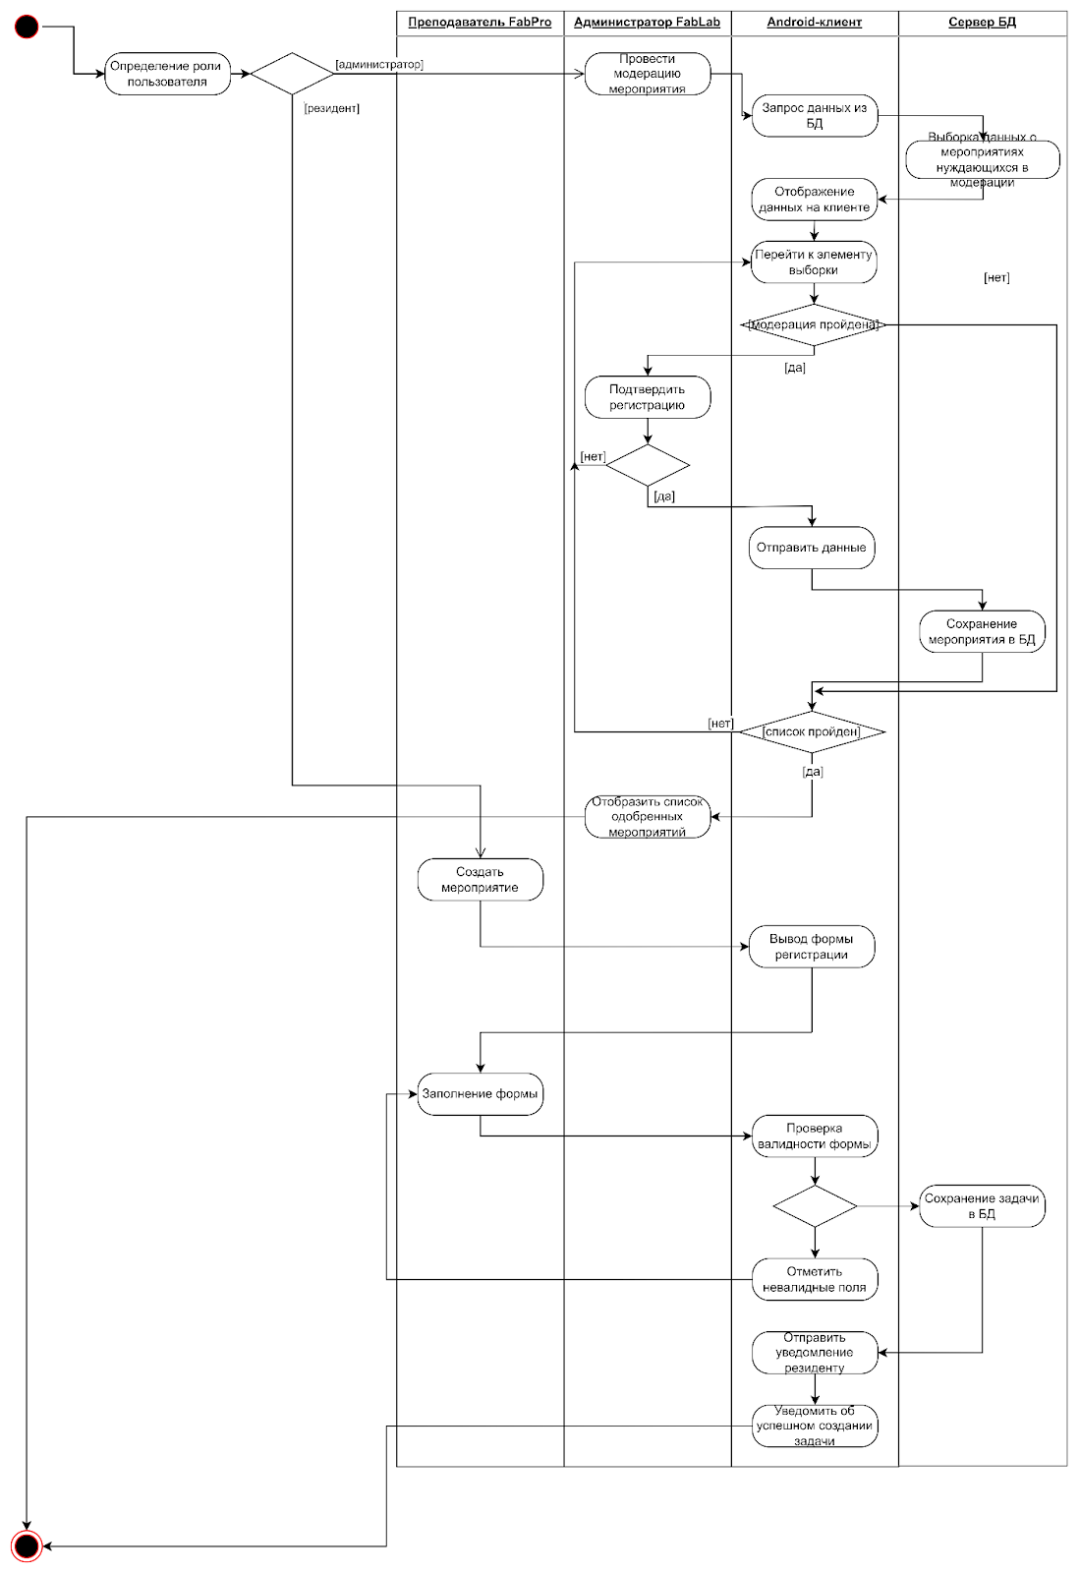

**ER-диаграмма базы данных**

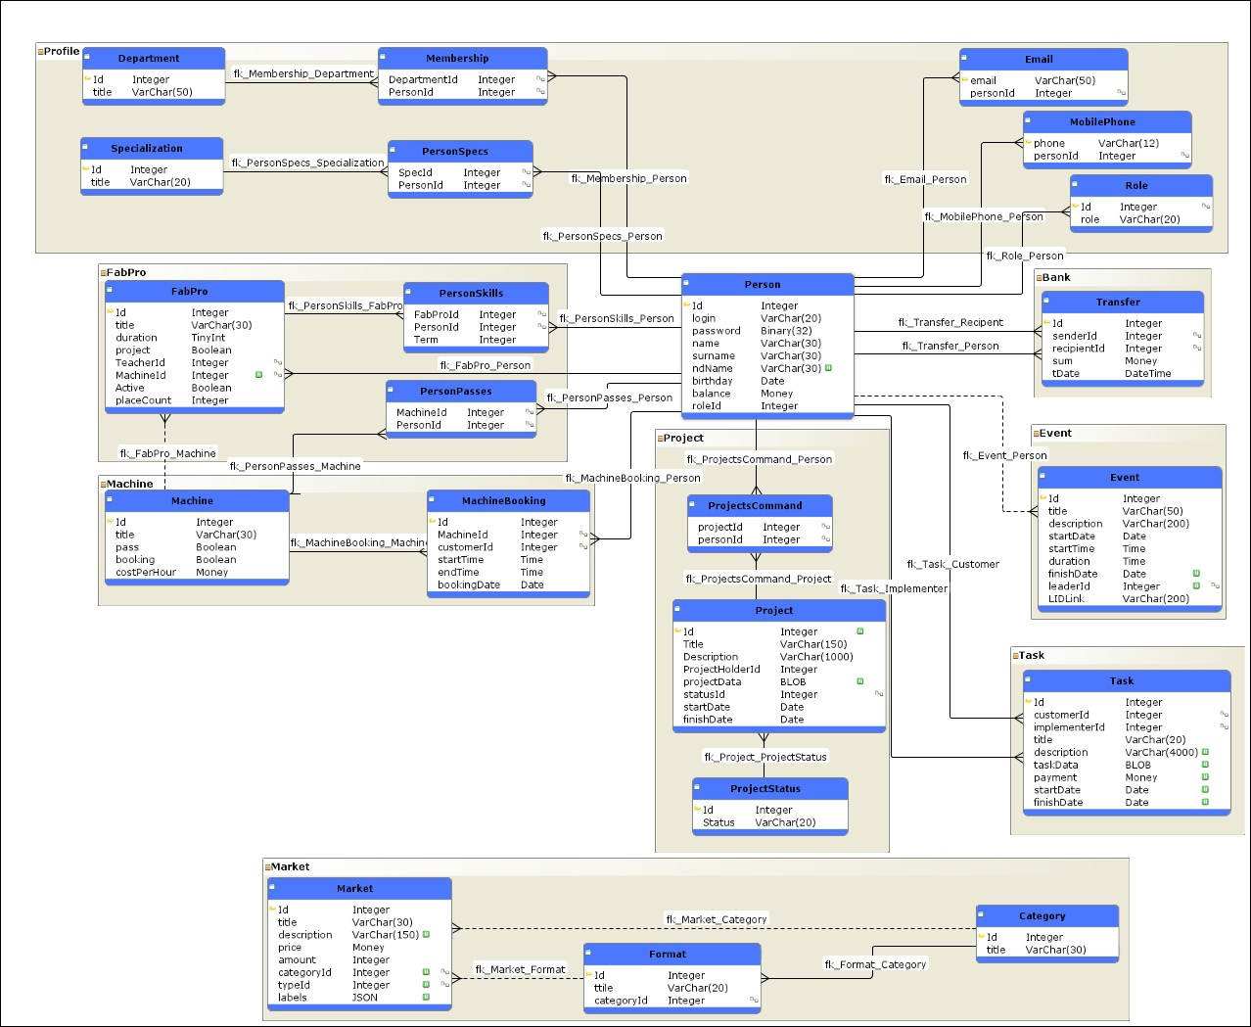

**Словарь данных**

|  |  |  |  |
| --- | --- | --- | --- |
| Person | | | |
| id | integer | primary key, not null | Идентификатор |
| login | nvarchar(20) | not null, unique | Имя пользователя |
| password | binary(32) | not null | Пароль пользователя |
| name | nvarchar(30) | not null | Имя |
| surname | nvarchar(30) | not null | Фамилия |
| ndName | nvarchar(30) | null | Отчество |
| birthday | date | not null | Дата рождения |
| balance | decimal(19,4) | not null | Счёт |
| roleId | integer | not null, fk | Id роли в FabLab |

|  |  |  |  |
| --- | --- | --- | --- |
| Transfer | | | |
| id | integer | primary key, not null | Идентификатор |
| senderId | integer | not null | Идентификатор отправителя |
| recipientId | integer | not null | Идентификатор получателя |
| summary | decimal | not null | Сумма перевода |
| tDate | DateTime | not null | Время совершения перевода |